54 гр. 15.04. 2020. Здравствуйте. Тема нашего занятия: « Основные методы селекции: гибридизация, искусственный отбор.
Изучите материал. Выполните задания.
Селекция — это наука о методах создания новых и улучшения существующих пород животных, сортов растений и штаммов микроорганизмов.
Задачи современной селекции:
- повышение продуктивности организмов;
- улучшение качества продукции (вкуса, внешнего вида, химического состава);
- улучшение хозяйственно важных физиологических свойств (устойчивости к болезням и вредителям, отзывчивости на удобрения или корм).
Сорт, порода, штамм — это искусственно созданная устойчивая группа (популяция) живых организмов, имеющая определённые наследственные особенности.
Все особи такой группы имеют сходные морфологические и физиологические признаки, однотипную реакцию на изменение факторов внешней среды, определённый уровень продуктивности.

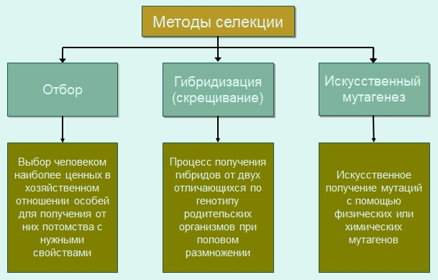

1. Искусственный отбор используется для сохранения и размножения особей с желаемой комбинацией признаков. Различают массовый и индивидуальный отбор.

При массовом отборе одновременно отбирают большое число особей с нужным признаком, остальные выбраковывают. Это отбор по фенотипу, он не даёт генетически однородного материала. Повторяется многократно.

При индивидуальном отборе (по генотипу) выделяют одну особь с необходимыми признаками и получают от неё потомство.

2. В селекционной работе используют следующие методы гибридизации: инбридинг, аутбридинг и отдалённую гибридизацию.
Инбридинг — близкородственное скрещивание.
При инбридинге скрещиваются потомки с родительскими формами или потомки одних и тех же родителей. Этот тип скрещивания применяют для получения чистых линий, т. е. перевода большинства генов в гомозиготное состояние и закрепления ценных признаков. Нежелательным последствием близкородственного скрещивания является инбредная депрессия — снижение продуктивности и жизнеспособности потомства из-за проявления рецессивных мутаций.
Аутбридинг — неродственное (межпородное или межсортовое) скрещивание.
При неродственном скрещивании может наблюдаться эффект гетерозиса (гибридной силы) — повышение жизнеспособности и продуктивности гибридов по сравнению с родительскими формами. Гетерозис проявляется у гибридов первого поколения и обусловлен переходом большинства генов в гетерозиготное состояние. При этом нежелательные рецессивные мутации становятся скрытыми. При половом размножении в следующих поколениях степень гетерозиготности уменьшается и эффект гибридной силы исчезает. Он может сохраняться только при вегетативном размножении.
Отдалённая гибридизация — скрещивание организмов, относящихся к разным видам и родам.
Осуществляется с трудом, а полученные гибриды бесплодны из-за затруднения конъюгации хромосом разных видов в профазе I мейоза. Разработаны методы преодоления бесплодия.

3. Искусственный (индуцированный) мутагенез используют для увеличения разнообразия исходного материала. Мутагенез вызывают действием мутагенных факторов, например, рентгеновского облучения. Мутации носят ненаправленный характер, поэтому селекционер отбирает организмы с новыми полезными свойствами.

Геномной мутацией является полиплоидия, т. е. кратное увеличение числа хромосомных наборов. Используется в селекции растений. Полиплоидия позволяет избежать бесплодия межвидовых гибридов. Кроме того, многие полиплоидные формы культурных растений (пшеницы, картофеля, овощных культур) имеют более высокую урожайность, чем родственные диплоидные виды.

Искусственно полиплоидию вызывают обработкой растений колхицином. Колхицин разрушает нити веретена деления и препятствует расхождению гомологичных хромосом в процессе мейоза.
Ответьте на вопросы:
1.Какие основные методы селекции вы знаете?
2. Что такое массовый отбор? Индивидуальный отбор?
3. Какие межвидовые гибриды вам известны?
4. Что такое полиплодия? У каких организмов чаще встречается?

